实验报告

## 实验名称 ：约瑟夫环

## 需求分析

1. 题目的大意为：有一个顺时针的从1到n的环，每一个位置都有一个数字，先给定一个初始的m，从第1个位置开始，每次从一计数直到m的时候，更新m为该位置的值，并删除该节点，并输出节点的值。
2. 按照题目的意思，用单向循环链表来作为存储结构，需要每一位有两个数据，一个为它的编号，另一个为他所拥有的数据，并且可一找到下一位，存储结构如下：

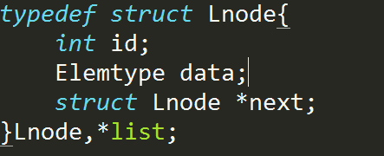

## 概要设计

1. 根据所设计的结构，以及需求，需要实现一下功能：
2. 建立循环链表存储数据
3. 删除某一结点的数据，并输出其值

## 详细设计.

1. 首先建立存储结构。

此时可以要求用户输入每一个节点的相关信息，然后根据用户的输入来建立循环单链表：

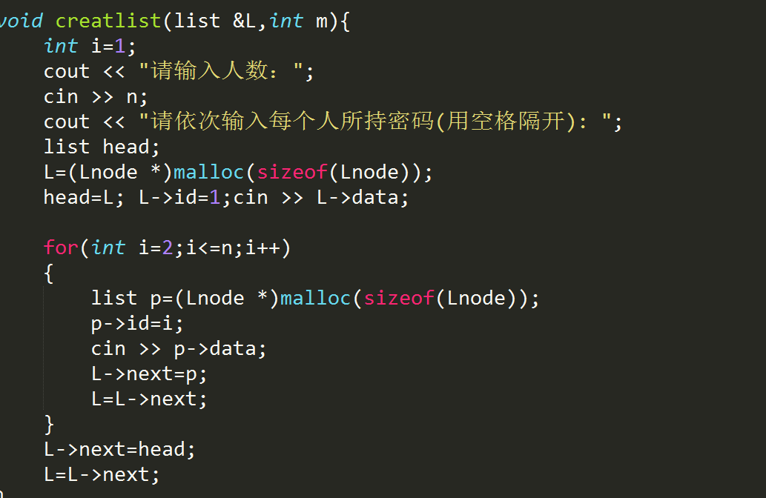

1. 删除某一结点，首先要考虑到它的 前后关系，也就是把它的前一个节点的下一个，接到它的下一个，如下：

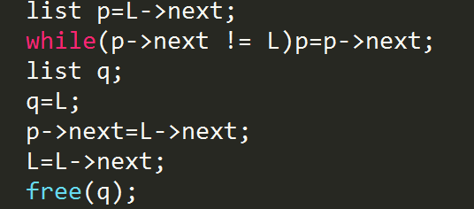

但是，有一个问题，那就是没有考虑到边缘情况。需要对剩下1个结点做特殊处理，处理过程如下：

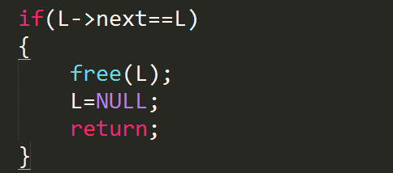

## 用户手册

直接按照程序的提示输入数据即可。

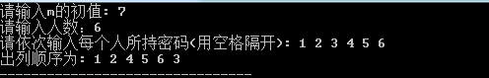

## 用户手册

**测试数据：**

20

7

3 1 7 2 4 8 4

**测试结果：**

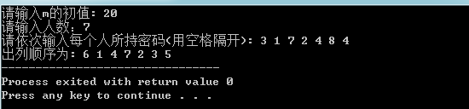

## 选做

运用顺序存储结构的主要难点在：

如何控制循环？ 可依次循环，到尾部的时候再回到初始位置。

如何判断元素已经出队？结构体中加一个标记、

如何判断结束？出队元素的个数==n时结束。

具体的实现过程如下 :

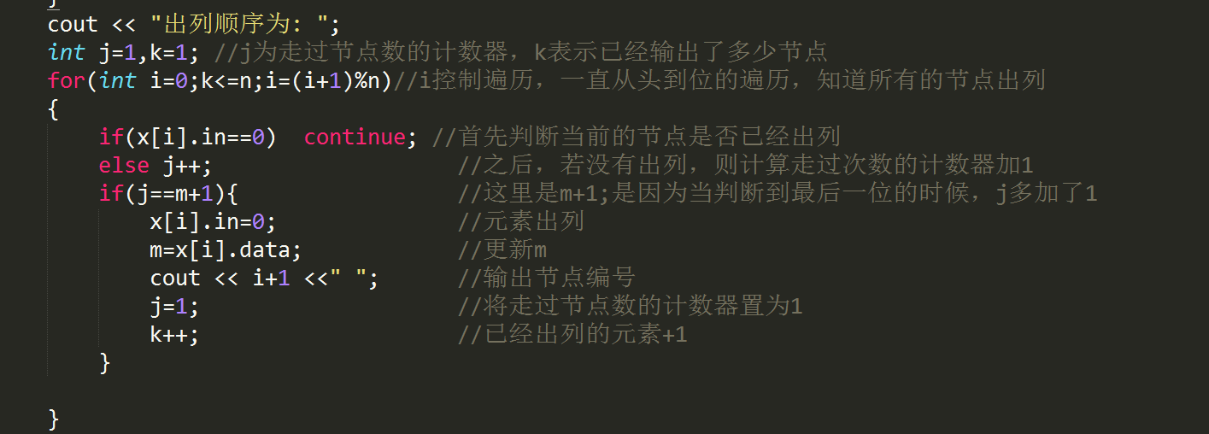

同样的测试数据，测试结果如下:

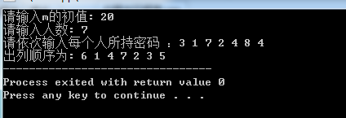

## 附录

输入数据文件名称: in.in

主要程序: 约瑟夫环(单向循环链表).cpp

选做题: 约瑟夫环顺序.cpp